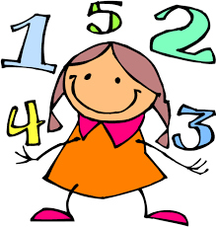
Référents Mathématiques CYCLE 2 - LUNDI
Circonscriptions de Lons Nord et Lons Sud

SEMAINE DES MATHEMATIQUES 2020
Défi Calcul
Pyramides
 | 8
5 |  | 3
Complète la pyramide selon la règle : la somme des nombres de 2 cases voisines est égale au nombre de la case juste au-dessus.


4 |  | 3 |  |  | 2 |  |  |  |  | 8

 |  | 15
 |  |  |  |  |  |  | 10
 |  | 4 |  |  |  |  |  |  |  | 7

 |  |  | 12
 | 2 |  |  |  |  |  | 4
1

Défi recherche

Coder un chemin
Code des chemins du robot Bee Bot pour aller vers les animaux.
Ecris les flèches dans les cases. Tu dois éviter les obstacles.

Les déplacements du robot :

Le robot avance
Le robot fait un quart de tour sur place à droite.
Le robot fait un quart de tour sur place à gauche.

Exemple :

